UCHWAŁA NR XLII/391/21
RADY MIEJSKIEJ W CZEMPINIU
Z DNIA 20 GRUDNIA 2021 ROKU
w sprawie przystąpienia do sporządzenia miejscowego planu zagospodarowania przestrzennego dla terenu części działek o nr ewid. 122/31, 123 obręb Głuchowo, dla terenu części działek o nr: 1, 2/6, 2/7, 2/11, 2/12, 2/13, 2/14, 2/15, 2/16, 2/19, 2/21, 2/22, 2/23, 4/9 obręb Piechanin, dla terenu działek o nr ewid.: 2/20, 3, 4/6, 4/7, 4/8, 5, obręb Piechanin, dla terenu działek o nr ewid.: 239/1, 239/3, 239/4 239/10, 239/11, 239/19, 239/20, 239/21, 239/22, 239/23, 239/24, 239/25, 240, 241, 242, 243, 244, 245, 275/2, 279, 281, 282, 283/1, 283/2, 283/4, 283/5, 283/6, 283/7, obręb Srocko Wielkie.
Na podstawie art. 18 ust. 2 pkt 5) ustawy z dnia 8 marca 1990 r. o samorządzie gminnym
(Dz. U. z 2021 r. poz. 1372 z późn. zm.) oraz art. 14 ust. 1 ustawy z dnia 27 marca 2013 r. o planowaniu i zagospodarowaniu przestrzennym (Dz. U. z 2021 r. poz. 741 z późn. zm.) Rada Miejska w Czempiniu uchwala, co następuje:
§ 1.
- Przystępuje się do sporządzenia miejscowego planu zagospodarowania przestrzennego dla terenu części działek o nr ewid. 122/31, 123 obręb Głuchowo, dla terenu części działek o nr: 1, 2/6, 2/7, 2/11, 2/12, 2/13, 2/14, 2/15, 2/16, 2/19, 2/21, 2/22, 2/23, 4/9 obręb Piechanin, dla terenu działek o nr ewid.: 2/20, 3, 4/6, 4/7, 4/8, 5, obręb Piechanin, dla terenu działek o nr ewid.: 239/1, 239/3, 239/4 239/10, 239/11, 239/19, 239/20, 239/21, 239/22, 239/23, 239/24, 239/25, 240, 241, 242, 243, 244, 245, 275/2, 279, 281, 282, 283/1, 283/2, 283/4, 283/5, 283/6, 283/7, obręb Srocko Wielkie.
- Obszar opracowania planu został przedstawiony na mapie stanowiącej załącznik graficzny nr 1 do niniejszej uchwały.
§ 2.
Wykonanie uchwały powierza się Burmistrzowi Gminy Czempiń.
§ 3.
Uchwała wchodzi w życie z dniem jej podjęcia.
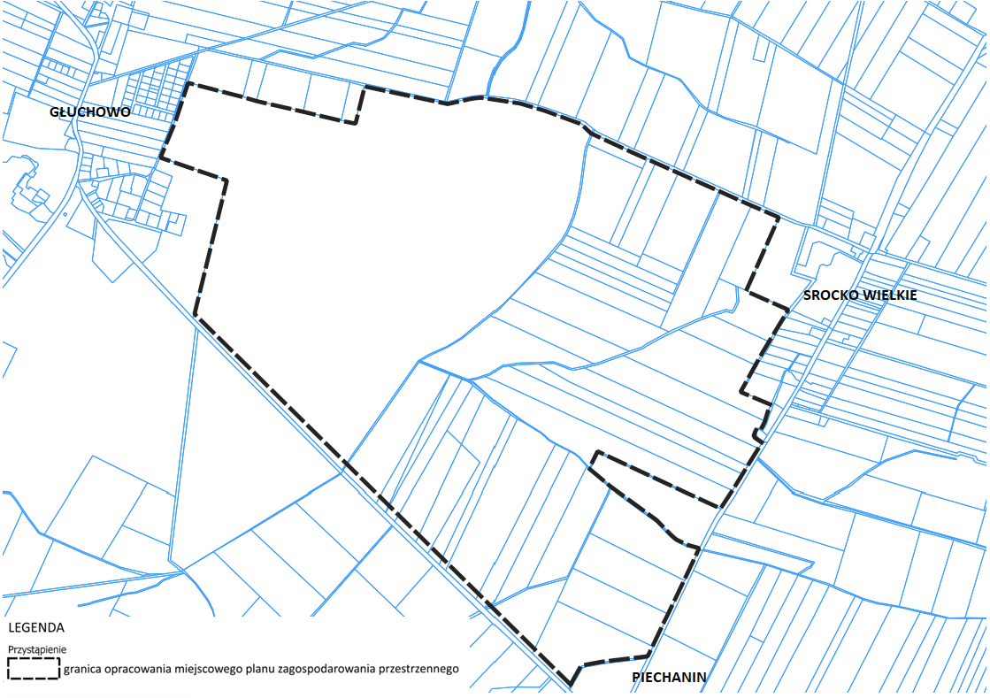
ZAŁĄCZNIK NR 1
DO UCHWAŁY NR XLII/391/21
RADY MIEJSKIEJ W CZEMPINIU
Z DNIA 20 GRUDNIA 2021 ROKU

UZASADNIENIE
DO UCHWAŁY NR XLII/391/21
RADY MIEJSKIEJ W CZEMPINIU
Z DNIA 20 GRUDNIA 2021 ROKU

Niniejszą uchwałą przystępuje się do sporządzenia miejscowego planu zagospodarowania przestrzennego dla terenu części działek o nr ewid. 122/31, 123 obręb Głuchowo, dla terenu części działek o nr: 1, 2/6, 2/7, 2/11, 2/12, 2/13, 2/14, 2/15, 2/16, 2/19, 2/21, 2/22, 2/23, 4/9 obręb Piechanin, dla terenu działek o nr ewid.: 2/20, 3, 4/6, 4/7, 4/8, 5, obręb Piechanin, dla terenu działek o nr ewid.: 239/1, 239/3, 239/4 239/10, 239/11, 239/19, 239/20, 239/21, 239/22, 239/23, 239/24, 239/25, 240, 241, 242, 243, 244, 245, 275/2, 279, 281, 282, 283/1, 283/2, 283/4, 283/5, 283/6, 283/7, obręb Srocko Wielkie.
Teren objęty opracowaniem zgodnie z informacją z rejestru gruntów zajmuje powierzchnię około 3 km².
Opracowanie przedmiotowego miejscowego planu zagospodarowania przestrzennego ma na celu ochronę gruntów rolnych dobrej klasy bonitacyjnej gleby, przed intensywnym jej zabudowaniem wywołanym niekontrolowanym rozrastaniem się jednostek osadniczych. Wyznaczenie terenów na potrzeby upraw polowych pozwoli na ograniczenie zabudowy, i umożliwi ochronę gruntów rolnych w szczególności przed inwestycjami mogącymi zawsze znacząco lub potencjalnie znacząco oddziaływać na środowisko a tym samym mieć niekorzystny wpływ na już istniejącą zabudowę mieszkaniową w miejscowościach Głuchowo, Srocko Wielkie oraz Piechanin.
Z uwagi na zaobserwowanie trendu rozlewania się zabudowy poza główne obszary osadnicze gminy Czempiń, rekomenduje się podjęcie działań w celu ochrony dużych kompleksów gruntów rolnych na terenie gminy Czempiń.
Z mocy ustawy o planowaniu i zagospodarowaniu przestrzennym do wyłącznej kompetencji Rady Miejskiej należy ustalenie przeznaczenia i zasad zagospodarowania terenu i stanowienia przepisów gminnych w zakresie zagospodarowania przestrzennego.
Wobec powyższego, podjęcie przedmiotowej uchwały jest uzasadnione.

